Приложение 1
к приказу Департамента образования и науки Чукотского автономного округа
от 11.01.2023 № 01-21/7

Инструкция для школьных координаторов по проведению процедур независимой оценки качества образования учащихся 1-х классов и ответственных за ведение баз данных участников независимой оценки качества образования

Инструкция для школьных координаторов по проведению процедур независимой оценки качества образования учащихся 1-х классов и ответственных за ведение баз данных участников независимой оценки качества образования (далее – Инструкция) в 2023 году предназначена для ответственных лиц, участвующих в проведении независимой оценки качества образования учащихся и разработана на основе рекомендаций и методических материалов, представленных Федеральным государственным бюджетным учреждением «Федеральный институт оценки качества образования» и Отделом оценки и контроля качества образования Департамента образования и науки Чукотского автономного округа (далее - Отдел оценки и контроля качества образования).
Школьные координаторы для проведения независимой оценки качества образования учащихся утверждаются приказом образовательной организации.
- Обязанности школьного координатора при проведении процедуры независимой оценки качества образования
Школьные координаторы назначаются с целью осуществления координации и контроля проведения процедур независимой оценки качества образования учащихся 1-х классов образовательных организаций Чукотского автономного округа (далее – процедуры независимой оценки качества образования), а также с целью обеспечения взаимодействия между Отделом оценки и контроля качества образования и пунктами проведения мониторингов (далее - ППМ) по работе с комплектами документации и оценочными материалами.
Школьный координатор обеспечивает тиражирование комплектов документаций и оценочных материалов, а также проведение процедур независимой оценки качества образования, сканирование и отправку по закрытому каналу связи VipNet материалы в Отдел оценки и контроля качества образования для дальнейшей обработки, и оценивания.
Школьный координатор занимается рассмотрением и урегулированием конфликтных ситуаций, связанных с комплектацией документации и нарушением предписанной процедуры проведения независимой оценки качества образования.
На школьного координатора возлагается обязанность по фиксированию в служебных записках всех случаев нарушения предписанной процедуры при проведении независимой оценки качества образования в ППМ.
- Ответственность школьного координатора
Школьный координатор несёт ответственность за целостность, полноту и сохранность комплектов документации для проведения процедур независимой оценки качества образования (далее – КИМ).
- Обеспечение ППМ комплектами документации
Материалы для проведения процедур независимой оценки качества образования ППМ получает по закрытому каналу связи VipNet из Отдела оценки и контроля качества образования.
Ответственный за ведение баз данных участников независимой оценки качества образования передаёт школьному координатору комплекты документации для ППМ, которые содержат:
- комплекты документации на каждую аудиторию ППМ (формы ВД-1 и ВД-2);
- спецпакеты с контрольно-измерительными материалами (далее - КИМ) на каждую аудиторию.
Школьный координатор должен проверить соответствие фактического количества спецпакетов, а также соответствие количества КИМ фактическому количеству обучающихся согласно форме ВД-2, являющейся приложением 2 к настоящей Инструкции.
Школьный координатор доставляет комплекты документации для проведения процедур независимой оценки качества образования в ППМ в день проведения за 1 час до его начала.
Школьный координатор передает спецпакеты с комплектами документации организаторам. Организаторы должны проверить соответствие переданных спецпакетов и списочный состав участников согласно форме ВД-2.
- Проведение процедур независимой оценки качества образования в ППМ
При вскрытии комплектов документации школьный координатор, обнаружив несоответствие комплектации, например: недостача бланков ответов, ведомости входа участников процедур независимой оценки качества образования в аудиторию согласно форме ВД-1 (приложение 1 к настоящей Инструкции) и ведомости проведения процедур независимой оценки качества образования форма-ВД-2, должен оперативно разобраться в ситуации совместно c сотрудниками Отдела оценки и контроля качества образования.
В данном случае необходимо обратиться на «Горячую линию», работу которой осуществляет Отдел оценки и контроля качества образования на период проведения процедур независимой оценки качества образования по телефону - 8 (42722) 6-25-98.
В случае обнаружения полиграфических дефектов варианта КИМ организатор должен составить служебную записку и получить у школьного координатора замену КИМ (вариант не меняется).
По окончании процедур независимой оценки качества образования организатор отмечает в ведомости форма-ВД-2 явку учащихся и количество сданных бланков в графе «Сдано бланков».
- Передача комплектов документации в Отдел оценки и контроля качества образования/ППМ на обработку
По завершении процедур независимой оценки качества образования организатор передаёт школьному координатору:
- спецпакет с заполненными бланками работ учащихся (в 1-х классах КИМ является одновременно и бланками работ);
- заполненные формы ВД-1 и ВД-2.
Черновики остаются в ППМ.
Школьный координатор доставляет комплекты документации из аудиторий на обработку техническому специалисту (ответственному за ведение баз данных).
В соответствии с организационно-технологической схемой проведения процедур независимой оценки качества образования комплекты документации сканируются, и по закрытому каналу связи из ППМ передаются в Отдел оценки и контроля качества образования по закрытому каналу связи VipNet в электронном виде.
Если при передаче файлов изображений в Отдел оценки и контроля качества образования были обнаружены не полные пакеты работ учащихся или неверно произведено сканирование, то сотрудник Отдела оценки и контроля качества образования возвращает пакеты школьному координатору для повторного сканирования в ППМ.
Приложение 1
к Инструкции для школьных координаторов по проведению процедур независимой оценки качества образования учащихся 1-х классов и ответственных за ведение баз данных участников независимой оценки качества образования

Ведомость входа участников процедур независимой оценки качества образования в аудиторию (ВД-1)
 | Экзамен:
 | ППМ:
 | Аудитория:
№ п/п | Ф.И.О. участника процедур | Дата рождения | Документ | № места

Приложение 2
к Инструкции для школьных координаторов по проведению процедур независимой оценки качества образования учащихся 1-х классов и ответственных за ведение баз данных участников независимой оценки качества образования
Ведомость проведения процедур независимой оценки качества образования (ВД-2)
 |  |  | Экзамен:
 |  |  | ППМ:
 |  |  | Аудитория:
№ п/п | № места | Ф.И.О. участника процедур | Вариант | Явка |  |  | Сдано бланков  ответов |  | Подпись участника |  |  | Примечание

Примечание: __________________________________________________________________________________
Ответственный организатор в аудитории: _________________________________ / _________________ /
Организаторы в аудитории: /_______________/____________/ ;
_______________/____________/ ; /_______________/____________
(*) Если участник явился на экзамен, то напротив его фамилии в столбце «Явка» ставится символ «V», если участник не явился на экзамен, напротив его фамилии в столбце «Явка» пишется слово «нет».

Приложение 2
к приказу Департамента образования и науки Чукотского автономного округа
от 11.01.2023 № 01-21/7

Рекомендации для учителей по проведению процедур независимой оценки качества образования учащихся 1-х классов по математике,
русскому языку и окружающему миру

В 2022/2023 учебном году осуществляется проведение процедур независимой оценки качества образования учебных достижений учащихся 1-х классов образовательных организаций Чукотского автономного округа.
Основным направлением данных процедур независимой оценки качества образования является оценка учебных достижений учащихся в процессе обучения и получения знаний в начальной школе.
Целью проведения процедуры независимой оценки качества образования является обследование состояния образовательных достижений первоклассников в конце букварного периода.
В рамках проведения процедуры независимой оценки качества образования осуществляется:
- выявление учебных достижений первоклассников по математике, русскому языку и окружающему миру;
- разработка рекомендаций для организации целенаправленной индивидуальной работы учителя с учащимися первых классов.
Продолжительность процедуры независимой оценки качества образования учащихся 1-х классов:
- по русскому языку – 45 минут,
- по математике – 45 минут,
- по окружающему миру – 45 минут.
Разработанный инструментарий включает следующие материалы:
1. Рекомендации по проведению процедур независимой оценки качества образования учащихся 1-х классов.
2. Варианты итоговой работы по математике для учащихся 1-го класса.
3. Варианты итоговой работы по русскому языку для учащихся 1-го класса.
4. Варианты итоговой работы по окружающему миру для учащихся 1-го класса.
Учитель (организатор в аудитории) получает материалы, упакованные в спецпакет, от школьного координатора, распаковывает в классе и выдает учащимся бланки с заданиями.
Работы первоклассников оцениваются учителями-предметниками в пункте проверки заданий на базе Отдела оценки и контроля качества образования. Указания по оцениванию выполнения заданий выдаются учителям-предметникам перед началом проверки.
Для интерпретации результатов будут использоваться данные, полученные на основе протоколов проверки заданий обучающихся 1-х классов.

Краткая инструкция для учителя по математике
В работе по математике содержится 13 заданий на 3 бланках. В работу включены задания только базового уровня сложности.
Текст заданий учащиеся читают самостоятельно и отмечают ответы или записывают решение в своих работах.
Проверьте, пожалуйста, чтобы на парте у каждого учащегося была гелиевая ручка для записи ответов и линейка.
По мере того, как учащиеся будут справляться с заданиями, подходите к ним и проверяйте, все ли задания они сделали (некоторые учащиеся могут пропустить задание, забыть выполнить, отвлечься и т.п.).
По окончании отведённого времени для выполнения заданий по математике пройдите по классу и соберите работы учащихся, соблюдая нумерацию бланков.
Поблагодарите учащихся за хорошую работу.

Краткая инструкция для учителя по русскому языку
В работе по русскому языку содержится 14 заданий на 3 бланках. В работу включены задания базового уровня сложности (№1-№13) и повышенного уровня сложности (задание №14).
Текст заданий учащиеся читают самостоятельно и выполняют эти задания на своих бланках.
Проверьте, пожалуйста, чтобы на парте у каждого учащегося была только гелиевая ручка для записи ответов.
По мере того, как учащиеся будут справляться с заданиями, подходите к ним и проверяйте, все ли задания они сделали (некоторые учащиеся могут пропустить задание, забыть выполнить, отвлечься и т.п.).
По окончании отведённого времени для выполнения заданий по русскому языку пройдите по классу и соберите работы учащихся, соблюдая нумерацию бланков.
Поблагодарите учащихся за хорошую работу.

Краткая инструкция для учителя по окружающему миру

В работе по окружающему миру 15 заданий на 3 бланках. 13 заданий базового уровня сложности, 2 задания среднего уровня (задания №14-№15).
Текст заданий учащиеся читают самостоятельно и отмечают ответы в своих бланках.
Проверьте, пожалуйста, чтобы на парте у каждого учащегося была только гелиевая ручка для записи ответов.
По мере того, как учащиеся будут справляться с заданиями, подходите к ним и проверяйте, все ли задания они сделали (некоторые учащиеся могут пропустить задание, забыть выполнить, отвлечься и т.п.).
По окончании отведённого времени для выполнения заданий по окружающему миру пройдите по классу и соберите работы учащихся, соблюдая нумерацию бланков.
Поблагодарите учащихся за хорошую работу.

Приложение 3
к приказу Департамента образования и науки Чукотского автономного округа
от 11.01.2023 № 01-21/7

МАТЕМАТИКА
Бланк 1
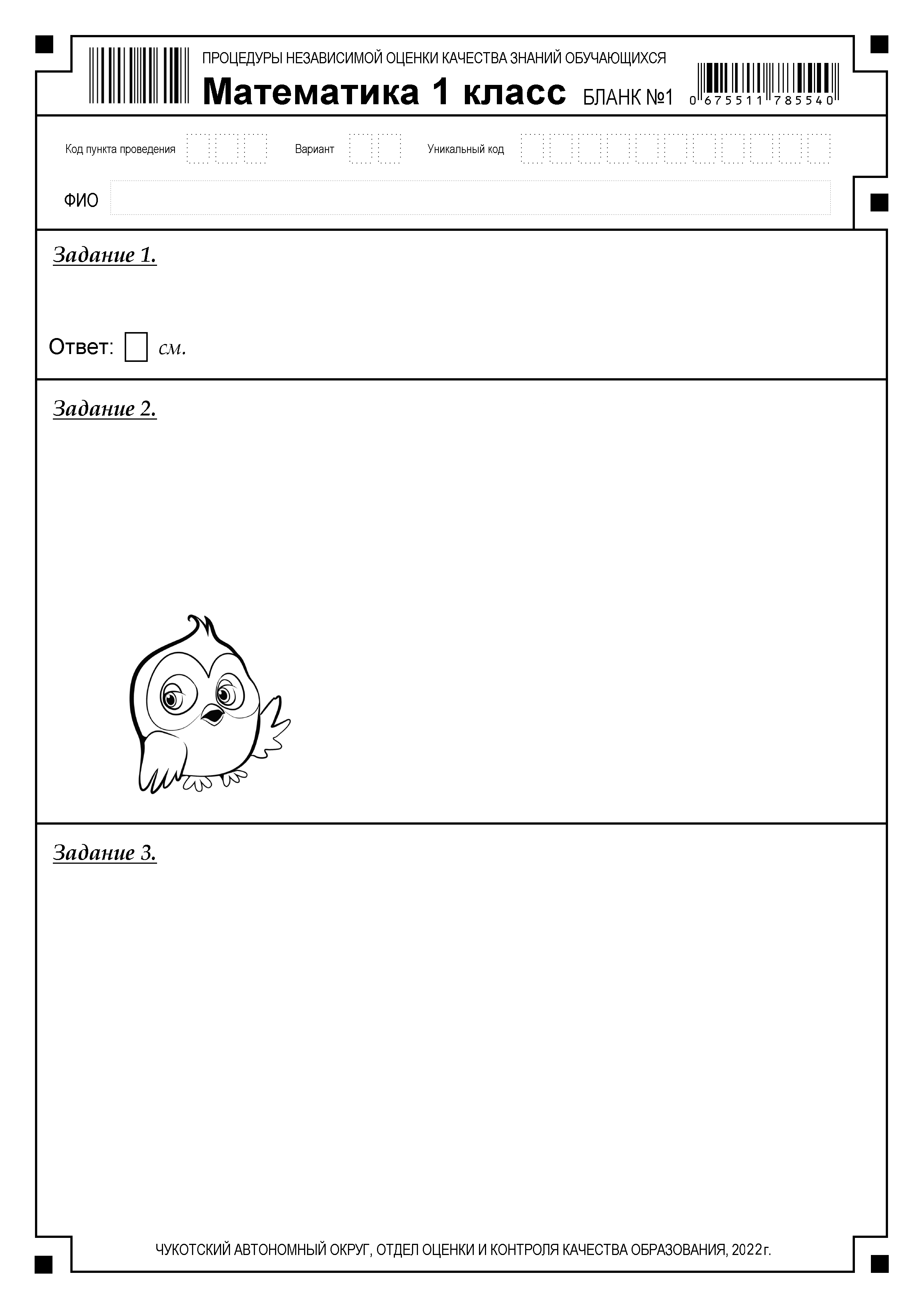

Бланк 2
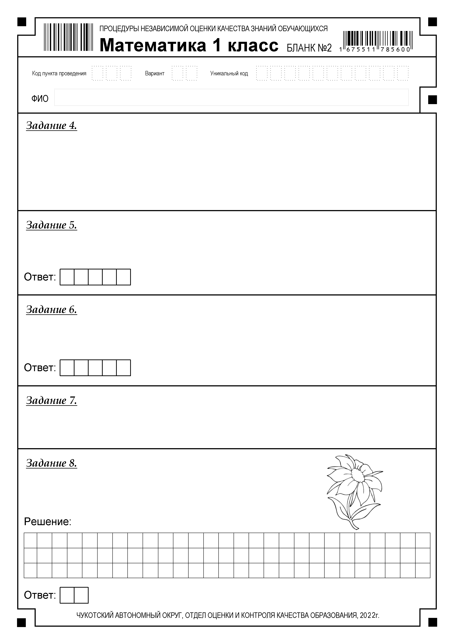

Бланк 3
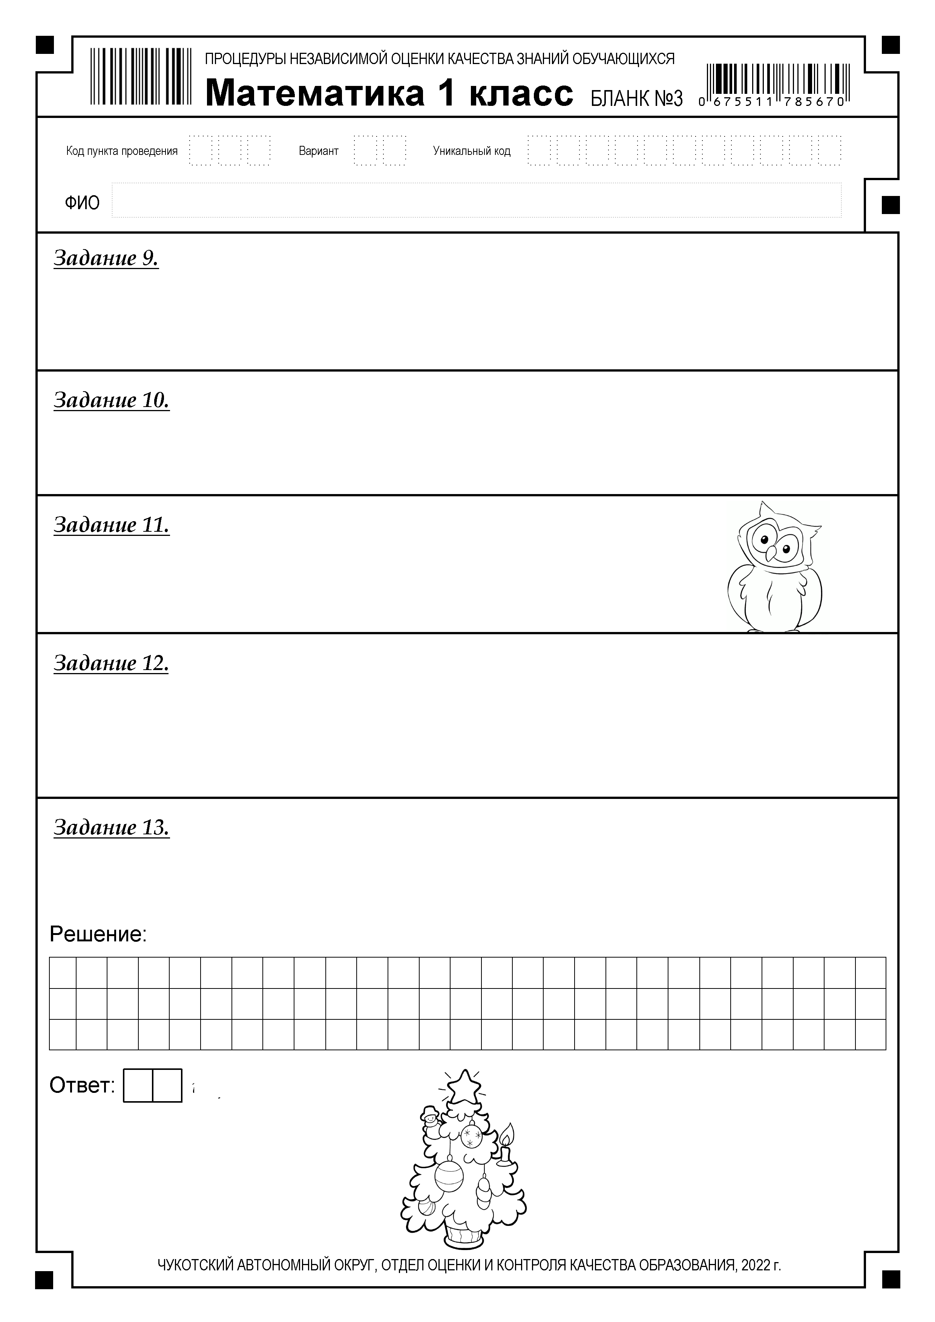
РУССКИЙ ЯЗЫК
Бланк 1
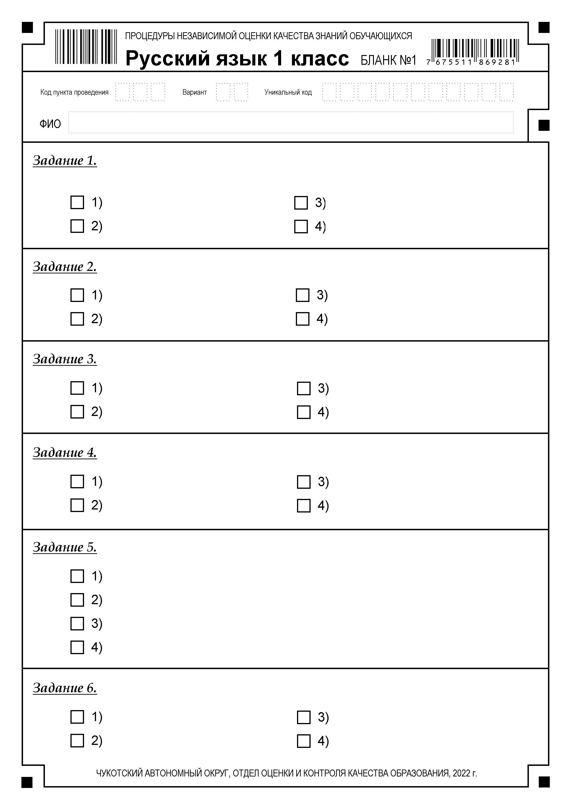

Бланк 2
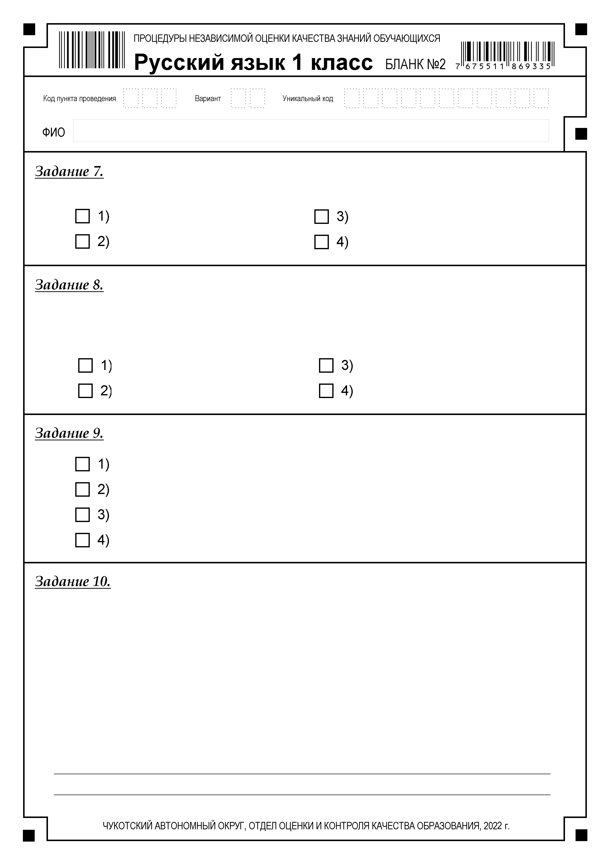

Бланк 3
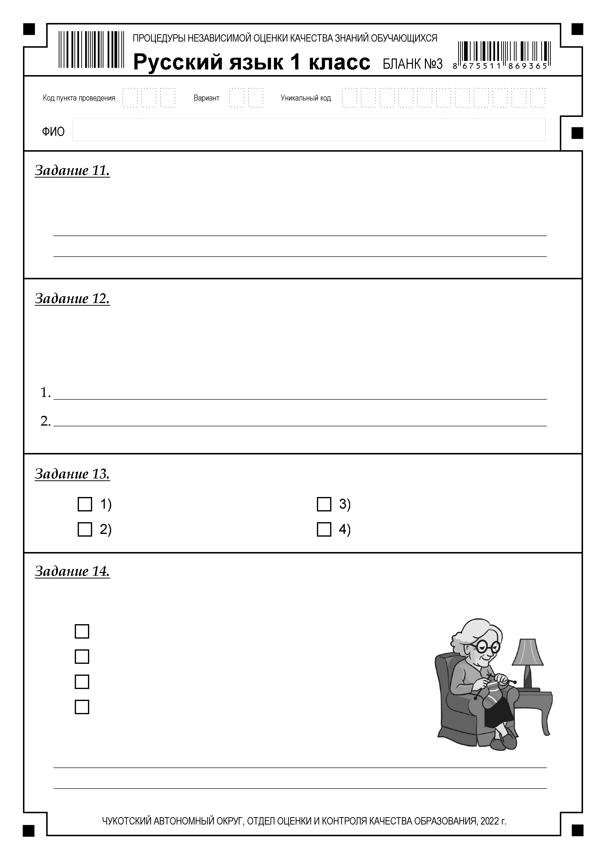

ОКРУЖАЮЩИЙ МИР
Бланк 1
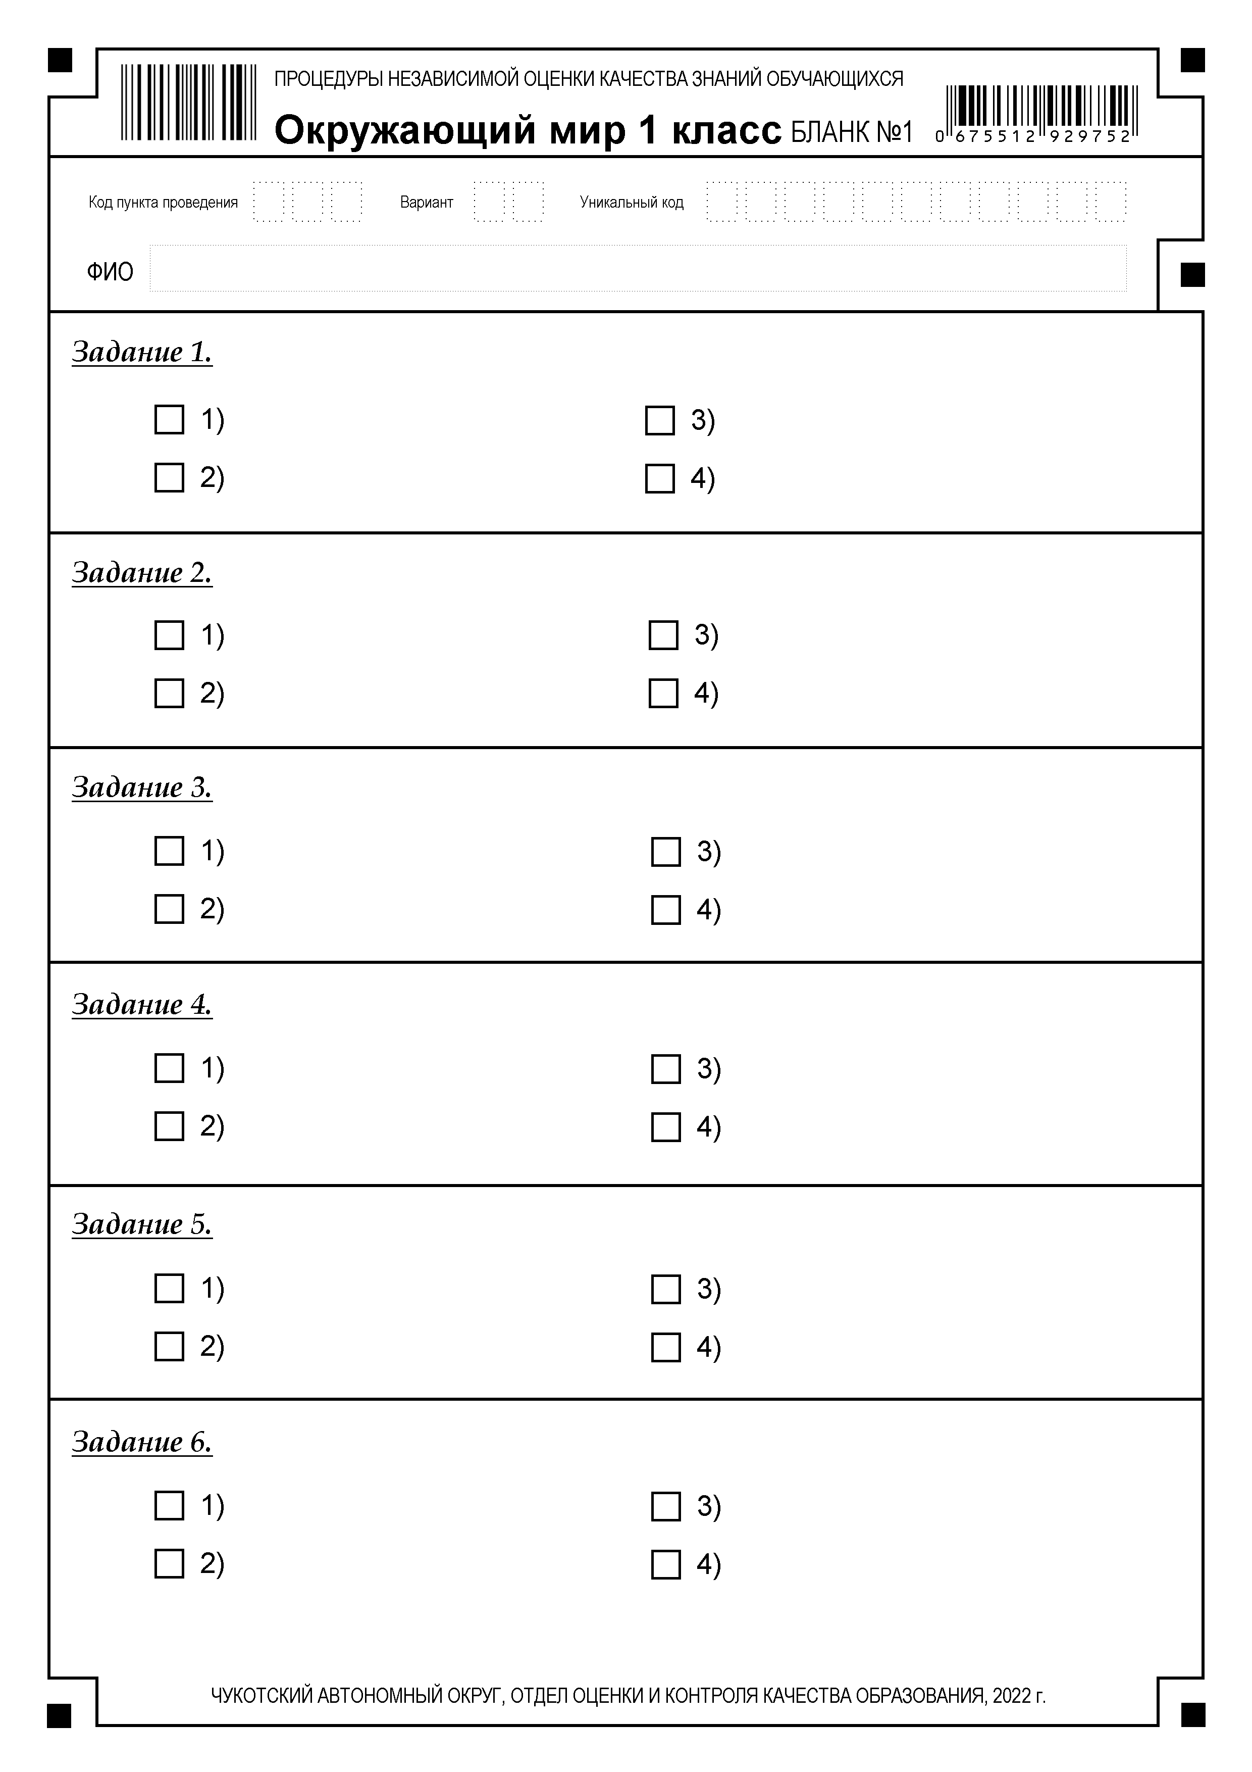

Бланк 2
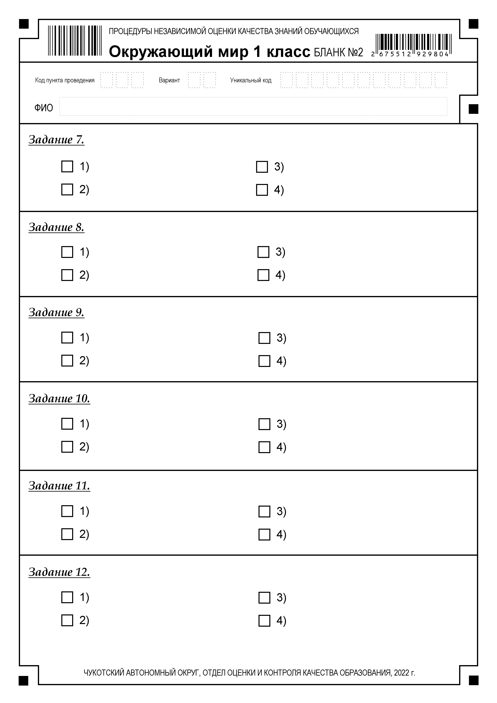

Бланк 3
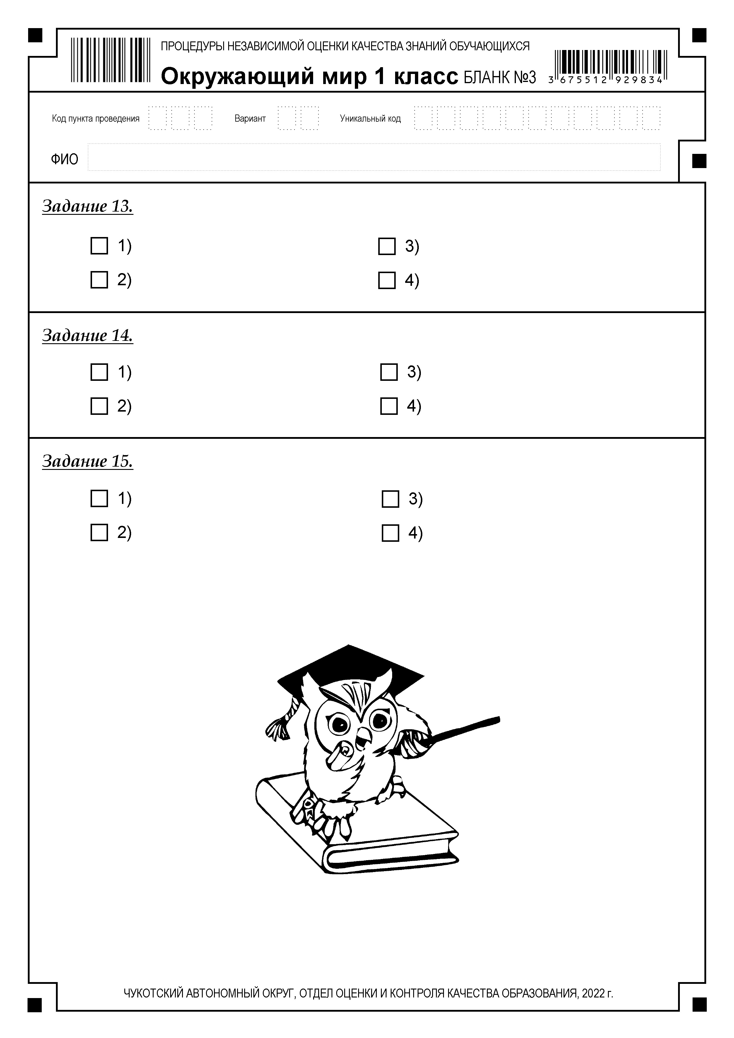
Приложение 3
к приказу Департамента образования и науки Чукотского автономного округа
от 11.01.2023 № 01-21/7

Порядок проведения Всероссийских проверочных работ обучающихся в общеобразовательных организациях Чукотского автономного округа по отдельным учебным предметам в 2023 году

Порядок проведения всероссийских проверочных работ в 2023 году разработан в соответствии с Приказом Рособрнадзора от 23.12.2022 № 1282 «О проведении Федеральной службой по надзору в сфере образования и науки мониторинга качества подготовки обучающихся общеобразовательных организаций (далее –ОО) в форме всероссийских проверочных работ в 2023году»,
- Проведение всероссийских проверочных работ (далее — ВПР) в 4-8, и 10,11 классах:
1.1 В ВПР:
- в 4 классе по предметам: «Русский язык», «Математика», «Окружающий мир» принимают участие все обучающиеся параллели;
- в 5 классе по предметам «Русский язык», «Математика», «История» и «Биология» принимают участие все обучающиеся параллели;
- в 6 классе по предметам «Русский язык», «Математика» принимают участие все обучающиеся параллели: по предметам «История», «Биология», «География», «Обществознание» ВПР проводятся для каждого класса по двум предметам на основе случайного выбора (в личных кабинетах ОО будет предоставлена информация о сроках проведения и наименовании предмета по классам);
- в 7 классе по предметам «Русский язык», «Математика, «Иностранный язык»: «Английский язык» принимают участие все обучающиеся параллели; по предметам «История», «Биология», «География», «Обществознание», «Физика» ВПР проводятся для каждого класса по двум предметам на основе случайного выбора (в личных кабинетах ОО будет предоставлена информация о сроках проведения и наименовании предмета по классам).
- в 8 классе по предметам «Русский язык», «Математика» принимают участие все обучающиеся параллели; по предметам «История», «Биология», «География», «Обществознание», «Физика», «Химия» ВПР проводятся для каждого класса по двум предметам на основе случайного выбора (в личных кабинетах ОО будет предоставлена информация о сроках проведения и наименовании предмета по классам).
- ВПР проводятся в режиме апробации:
- в 10 классах по предмету «География»,
- в 11 классе по предметам: «Физика», «Химия», «Биология», «История», «География», «Иностранный язык» («Английский язык»).
1.3 При проведении ВПР предоставляется альтернативная возможность выполнения участниками работ в компьютерной форме:
в 5, 6, 7, 8 классах по предметам «История», «Биология», «География», «Обществознание».
Для проведения ВПР в 5-8 классах по предметам «История», «Биология», «География», «Обществознание» в каждой параллели по каждому предмету выбирается только одна форма проведения (для всей параллели по выбранному предмету) - традиционная или компьютерная. При выборе ВПР в компьютерной форме, архивы с материалами для традиционной формы предоставляться не будут. В образовательной организации с большим количеством участников возможно проведение ВПР в компьютерной форме в несколько сессий в рамках выбранной даты или в течение нескольких дней.
ВПР 4-х классах проводится по математике, русскому языку и окружающему миру проводится по единому расписанию согласно приложению 1 к настоящему приказу
ВПР 5-8-х классах по математике и русскому языку проводится по единому расписанию согласно приложению 1 к настоящему приказу.
Каждому участнику выдается один и тот же код на все работы (в 4-8, 10 классах пятизначный код, в 11 классе - четырехзначный код).
Инструктивные материалы, разработанные в соответствии с Порядком проведения для региональных и/или муниципальных координаторов, организаторов ВПР в ОО, организаторов в аудитории, экспертов по проверке работ, будут предоставлены Федеральным организатором в соответствии с Планом-графиком проведения ВПР.
Время выполнения работ и формат печати вариантов ВПР представлен в Приложении.
- Проведение ВПР в компьютерной форме в 5-8 классах:
в 5 классах: по предметам «История», «Биология»;
в 6, 7, 8 классах: по предметам «История», «Биология», «География», «Обществознание»;
Решение о проведении проверочной работы в компьютерной форме образовательная организация принимает самостоятельно. В случае принятия решения о проведении проверочных работ в компьютерной форме эксперты для проверки заданий получат доступ к системе электронной проверки заданий «Эксперт». В образовательной организации с большим количеством участников возможно проведение ВПР в компьютерной форме в несколько сессий в рамках выбранной даты или в течение нескольких дней.
Федеральный организатор обеспечивает образовательные организации реквизитами доступа участников для выполнения проверочных работ в системе для выполнения работы и реквизитами доступа экспертов для проверки работ участников в системе электронной проверки заданий «Эксперт». Реквизиты доступа публикуются в личных кабинетах образовательных организаций Федеральной информационной системе оценки качества образования (далее - ФИС ОКО).
Технические требования к компьютерам (при выборе компьютерной формы
проведения)
Под управлением операционной системы семейства Windows или Linux для платформ х86, х64.
Процессор:
Минимальная конфигурация: одноядерный, минимальная частота 3,0 ГГц,
Рекомендуемая конфигурация: двухъядерный, минимальная частота 2 ГГц.
Оперативная память:
Минимальный объем: от 2 ГБайт,
Рекомендуемый объем: от 4 ГБайт.
Свободное дисковое пространство: от 10 Гб.
Прочее оборудование: Манипулятор «мышь». Клавиатура.
Видеокарта и монитор: разрешение не менее 1024 по горизонтали, не менее 768 по вертикали.
Дополнительное ПО: Яндекс.Браузер.
Требуется подключение к сети Интернет.
Технический специалист в присутствии ответственного организатора проводит проверку доступа к сети Интернет на каждом рабочем месте.
  - Для проведения ВПР в компьютерной форме в параллели 5 классов предоставляется следующая информация:
- количество классов в параллели;
- наименование классов;
- количество обучающихся в каждом классе;
- дата проведения ВПР по каждому предмету.
  - Для проведения ВПР в компьютерной форме в параллелях 6 ,7, 8 классов по двум предметам на основе случайного выбора и распределения предметов по классам предоставляется следующая информация:
- количество классов в каждой параллели;
- наименование классов;
- количество обучающихся в каждом классе;
- дата проведения ВПР по каждому из двух предметов на основе случайного выбора.
Форма сбора результатов не заполняется. Заполняется электронный протокол, в котором указывается связь логина участника, полученного для входа в систему для выполнения работы, с пятизначным кодом участника.
Результаты будут сформированы после проверки работ участников экспертами в системе электронной проверки заданий «Эксперт».
3. Ответственный организатор образовательной организации.
3.1. Формирует заявку на участие в ВПР и загружает ее в личном кабинете ФИС ОКО.
3.2. Для проведения в параллелях 6-8 классов ВПР по двум предметам на основе случайного выбора и распределения предметов по классам предоставляется следующая информация:
- количество классов в каждой параллели;
- наименование классов;
- неделя, на которой планируется проведение ВПР по каждому из двух предметов на основе случайного выбора.
3.3. Соблюдая конфиденциальность, скачивает архив с материалами для проведения ВПР - файлы для участников ВПР - в личном кабинете в ФИС ОКО https://lk- fisoko.obrnadzor.gov.ru/ в разделе «ВПР». Архив размещается в ФИС ОКО в соответствии с Планом-графиком проведения ВПР. Рекомендуется скачать архив заранее, до дня проведения работы. Для каждой ОО варианты сгенерированы индивидуально на основе банка оценочных средств ВПР с использованием ФИС ОКО. Критерии оценивания ответов и форма сбора результатов размещаются в ФИС ОКО в соответствии с Планом-графиком проведения ВПР.
Для 6-8 классов информация о распределении конкретных предметов на основе случайного выбора по конкретным классам будет предоставляться ОО на неделе, предшествующей проведению работы по этим предметам, в личном кабинете ФИС ОКО в соответствии с информацией, полученной от ОО, согласно Плану-графику проведения ВПР. Распределение предметов на основе случайного выбора осуществляет Федеральный организатор Федеральное государственное бюджетное учреждение «Федеральный институт оценки качества образования» (далее –ФИОКО)
3.4. Скачивает в личном кабинете в ФИС ОКО в разделе «ВПР» макет бумажного протокола и список кодов участников работы. Файл с кодами для выдачи участникам представляет собой таблицу с напечатанными кодами, которые выдаются участникам перед началом работы.
Варианты ВПР печатаются на всех участников с соблюдением условий конфиденциальности. Бумажные протоколы и коды участников печатаются в необходимом
количестве. Таблица с кодами участников разрезается на отдельные коды для выдачи каждому участнику.
Организует выполнение работы участниками. Каждому участнику выдается один и тот же код на все работы (произвольно из имеющихся). Каждый участник переписывает код в специально отведенное поле на каждой странице работы. В процессе проведения работы заполняется бумажный протокол, в котором фиксируется соответствие кода и ФИО участника.
3.5. По окончании проведения работы собирает все комплекты с ответами участников.
3.6. Организует проверку ответов участников с помощью критериев (время проверки работ указано в Плане-графике проведения ВПР).
3.7. Заполняет электронную форму сбора результатов (при необходимости с помощью технического специалиста): вносит код, номер варианта работы и баллы за задания каждого из участников. В электронной форме сбора результатов передаются только коды участников, ФИО не указывается. Соответствие ФИО и кода остается в ОО в виде бумажного протокола.
3.8. Загружает электронную форму сбора результатов в ФИС ОКО в разделе «ВПР» (дата загрузки формы указана в Плане-графике проведения ВПР). В случае проведения ВПР в компьютерной форме раздает логины и пароли участникам и экспертам, организует проверку
3.9. Для проведения в параллелях 5-8 классов ВПР в компьютерной форме предоставляет необходимую информацию, обеспечивает логинами и паролями участников и экспертов, организует проведение ВПР в компьютерной форме и работу экспертов по проверке заданий, в соответствии с п. 2 данного Порядка проведения.
4. Муниципальный/ региональный координатор:
Осуществляет мониторинг загрузки ОО электронных форм сбора результатов ВПР. В случае проведения ВПР в компьютерной форме осуществляет мониторинг хода проверки экспертами работ участников в ОО.
5. Проведение ВПР в 6 - 8 классах по предметам на основе случайного выбора
5.1. В 6-8 классах распределение конкретных предметов на основе случайного выбора по конкретным классам осуществляется Федеральным организатором.
5.2. Распределение конкретных предметов на основе случайного выбора по конкретным классам предоставляется ОО на неделе, предшествующей проведению работы по этим предметам.
5.3. Распределение конкретных предметов по конкретным классам публикуется в личном кабинете ОО ФИС ОКО в соответствии с информацией, полученной от 00.
5.4. Ответственный организатор ОО скачивает информацию о распределении предметов по классам и организует проведение ВПР в указанных классах по указанным предметам.
6. Проведение ВПР по иностранным языкам в 7 и 11 классах
Всероссийская проверочная работа по иностранным языкам (английский) в 7 классах выполняется в штатном режиме в компьютерной форме в специально оборудованной для этого аудитории. Для выполнения работы в ФИС ОКО в разделе «ВПР» размещается специальное программное обеспечение (далее ПО).
ПО и демонстрационные варианты размещаются в личном кабинете в ФИС ОКО в разделе «ВПР» в соответствии с Планом-графиком проведения ВПР.
Всероссийская проверочная работа по иностранным языкам (английский) в 11 классах выполняется в режиме апробации в компьютерной форме в специально оборудованной для этого аудитории. Для выполнения работы в ФИС ОКО в разделе «ВПР» размещается специальное программное обеспечение
ПО и демонстрационные варианты размещаются в личном кабинете в ФИС ОКО в разделе «ВПР» в соответствии с Планом-графиком проведения ВПР.
Технические требования к компьютерам (для проведения работ по иностранным языкам)
Операционная система Windows 7 и выше: ia32 (х86), х64.
Процессор:
Минимальная конфигурация: одноядерный, минимальная частота 3,0 ГГц,
Рекомендуемая конфигурация: двухъядерный, минимальная частота 2 ГГц.
Оперативная память:
Минимальный объем: от 2 ГБайт, Рекомендуемый объем: от 4 ГБайт.
Свободное дисковое пространство: от 10 Гб.
Прочее оборудование: Манипулятор «мышь». Клавиатура.
Видеокарта и монитор: разрешение не менее 1024 по горизонтали, не менее 768 по вертикали. Звуковая карта
Внешний интерфейс: USB 2.0 и выше, рекомендуется не менее 2-х свободных
Аудиогарнитура.
К рабочей Станции должна быть подключена гарнитура (наушники с микрофоном)
Тип: гарнитура, микрофон с подвижным креплением (не «на проводе»)
Тип динамиков: полузакрытого типа.
Ушные подушки наушников (амбушюры): мягкие.
Система активного шумоподавления: нет.
Чувствительность микрофона: не более - 80Д6 (т.е. число чувствительности должно быть меньше 80). При использовании микрофона с большей чувствительностью необходимо предварительно убедиться в отсутствии в записи посторонних шумов.
Направленность микрофона: нет.
Длина кабеля: не менее 2 м.
Тип крепления: мягкое оголовье с возможностью регулировки размера.
7. Сбор контекстных данных для проведения мониторинга качества подготовки обучающихся
Ответственный организатор ОО:
Заполняет форму сбора контекстных данных для проведения мониторинга качества подготовки обучающихся
8. Муниципальный/ региональный координатор:
Осуществляет мониторинг загрузки форм сбора контекстных данных об ОО, консультирует ОО.
9. Получение результатов ВПР
Ответственный организатор ОО, муниципальный и/или региональный координатор:
Получает результаты проверочных работ в разделе «Аналитика» ФИС ОКО в соответствии с инструкцией по работе с разделом.
Хранение работ участников рекомендуется обеспечить до окончания ВПР (до получения результатов).

Время выполнения работ и формат печати ВПР в 2023 году

Предмет | Класс | Время выполнения работы | Печать вариантов ВПР  Не допускается печать двух страниц на одну сторону листа А4  !
Русский язык (1 часть) | 4 | 45 минут | формат печати - А4, черно- белая, односторонняя
Русский язык (2 часть) | 4 | 45 минут | формат печати - А4, черно- белая, односторонняя
Математика | 4 | 45 минут | формат печати - А4, чёрно-белая, допускается печать на обеих сторонах листа
Окружающий мир | 4 | 45 минут
Математика | 5 | 60 минут | формат печати - А4, чёрно-белая, допускается печать на обеих сторонах листа
Русский язык | 5 | 60 минут
Биология | 5 | 45 минут
История | 5 | 45 минут
Математика | 6 | 60 минут | формат печати - А4, чёрно-белая, допускается печать на обеих сторонах листа
Русский язык | 6 | 90 минут
Биология | 6 | 45 минут
География | 6 | 45 минут
Обществознание | 6 | 45 минут
История | 6 | 45 минут
Математика | 7 | 90 минут | формат печати - А4, чёрно-белая, допускается печать на обеих сторонах листа
Русский язык | 7 | 90 минут
Биология | 7 | 45 минут
География | 7 | 45 минут

